**大致流程：**

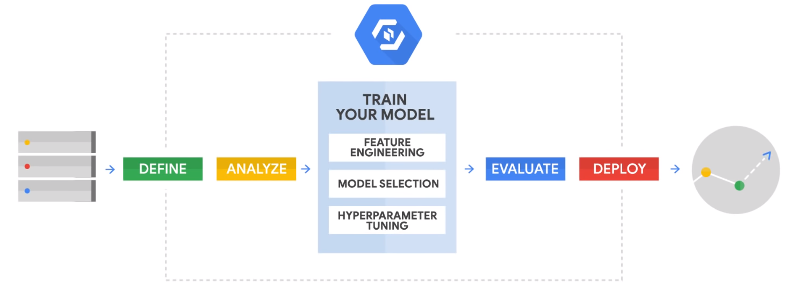

**一、导入数据：**

* 表

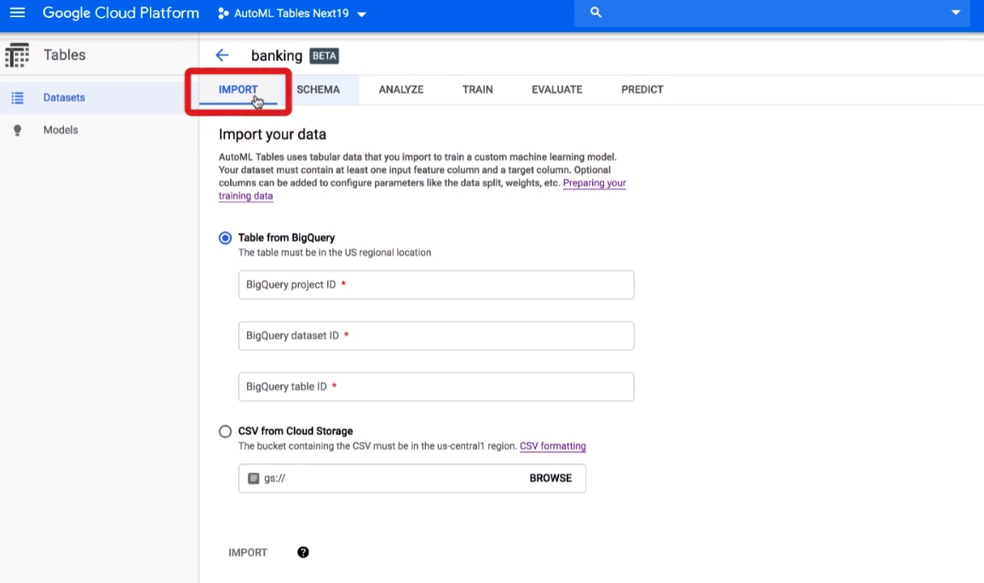

* csv 文件

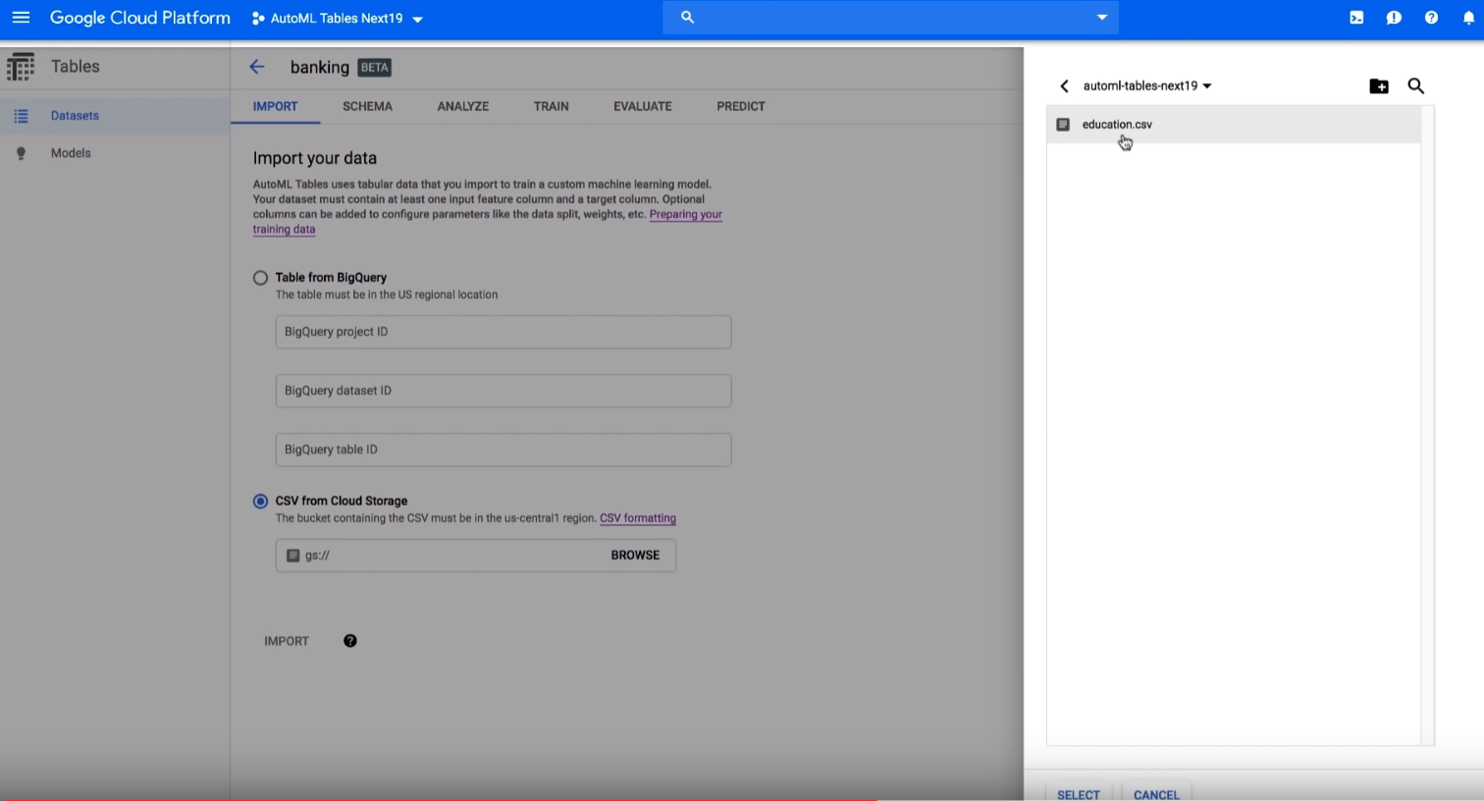

**二、定义数据结构以及标签列**

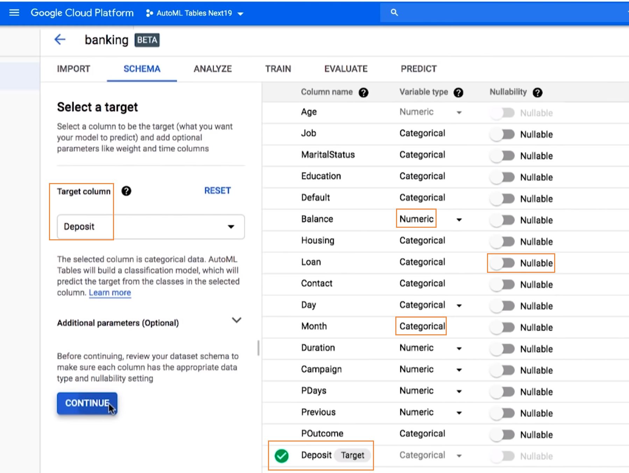

**三、简要数据分析/展示**

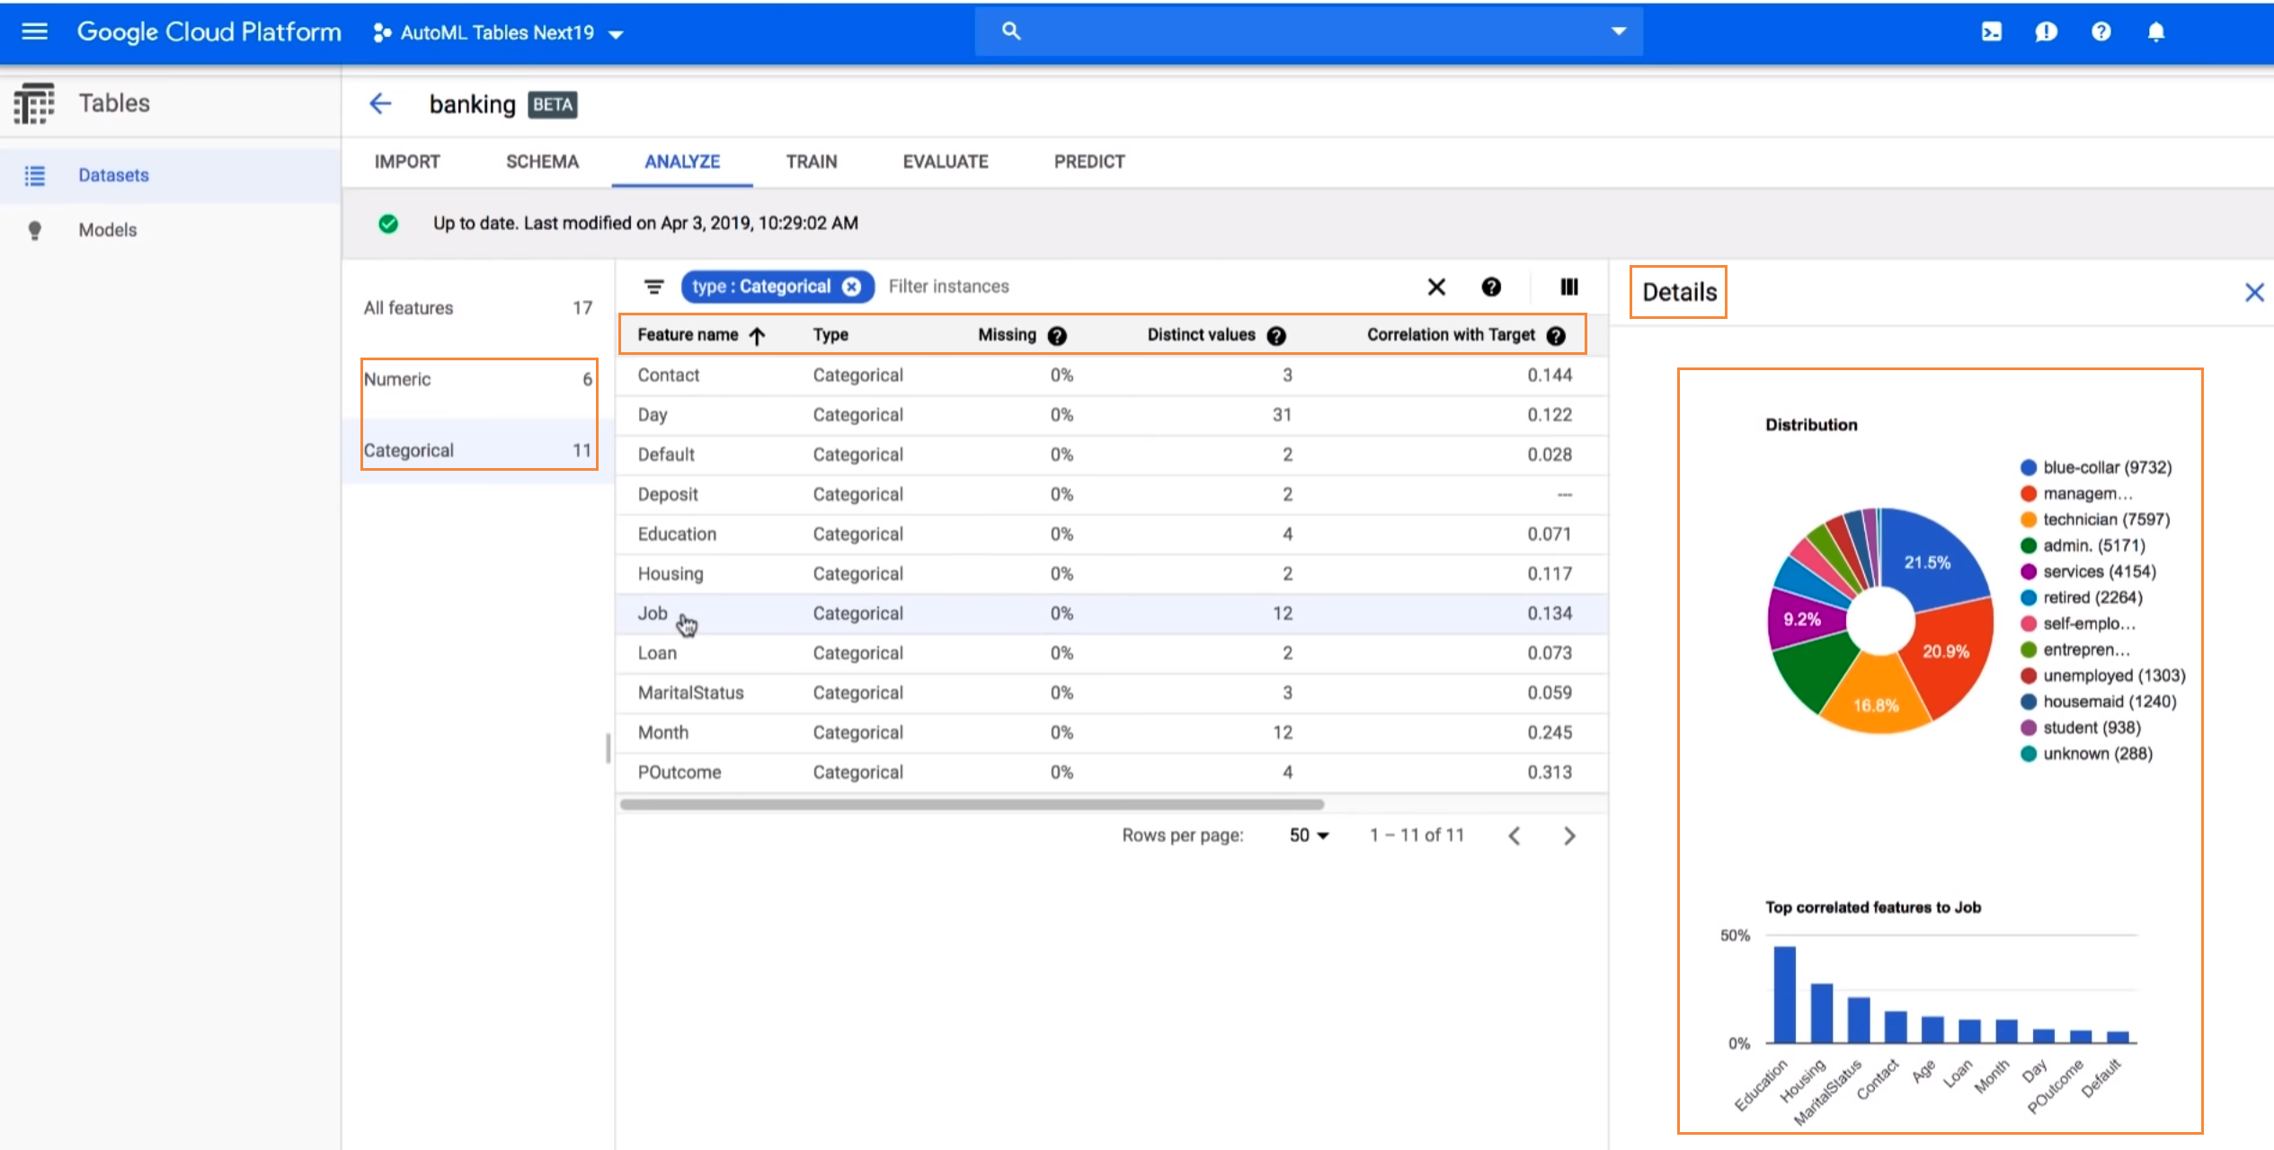

**四、训练模型**

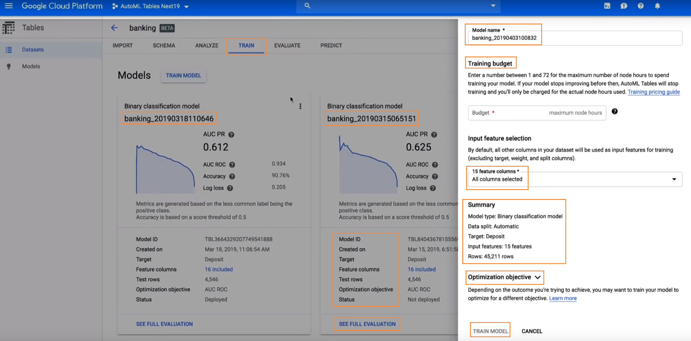

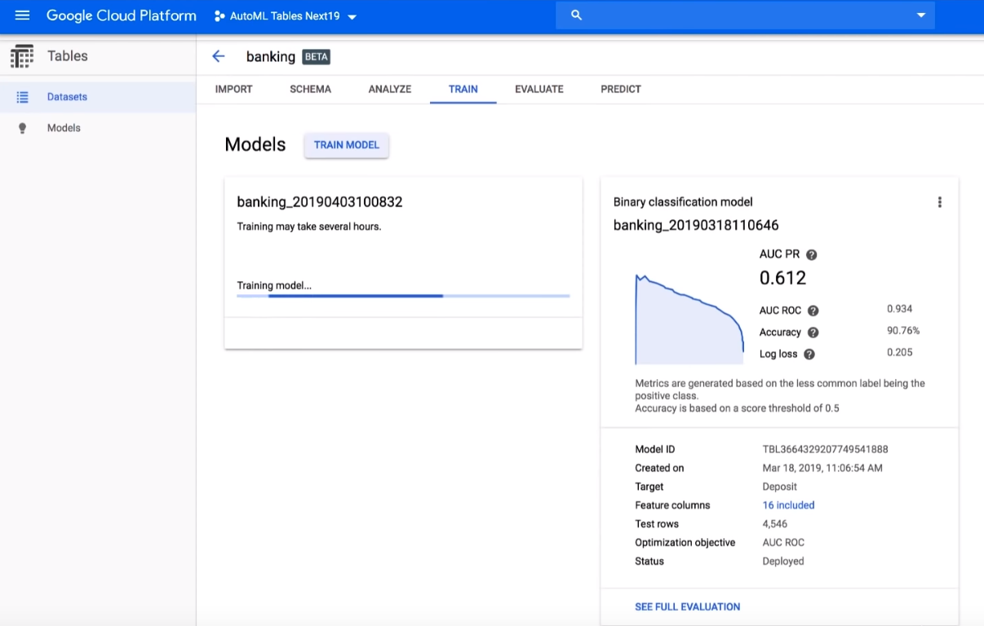

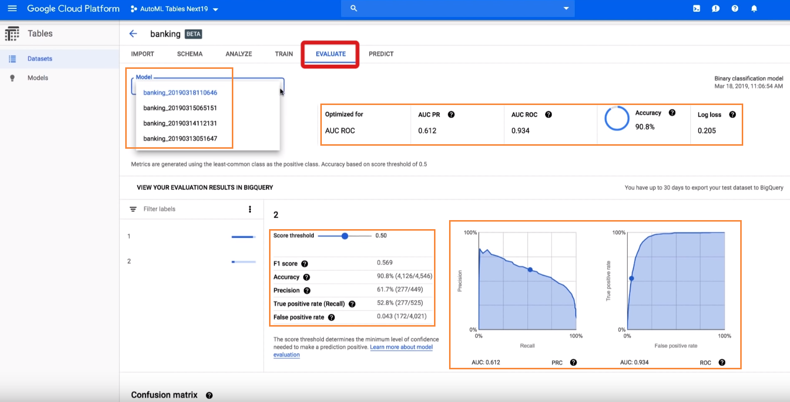

**五、验证+部署**

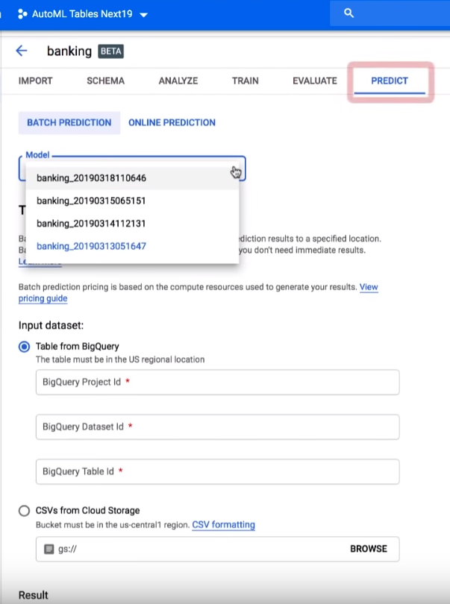

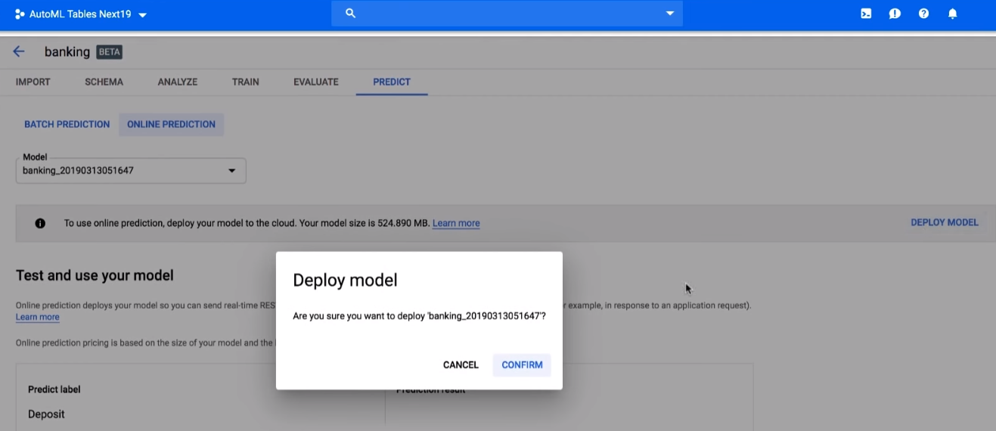

参考：

1. <https://cloud.google.com/automl-tables>
2. <https://cloud.google.com/automl-tables/docs/quickstart>
3. <https://www.youtube.com/watch?v=yPVc797kMyM&autoplay=1>